Přírodopis 8.A 17. – 24. 5.
Doplň odpovědi a vyplněný pracovní list mi pošli do 24. 5. 2020 na kovalcikt@zsnadrazni.eu Vše jsme spolu probírali, takže by to měla být pro tebe hračka. Pokud nevíš, pomůže ti sešit, učebnice internet.

OPĚRNÁ SOUSTAVA

Popiš jednotlivé části kostry

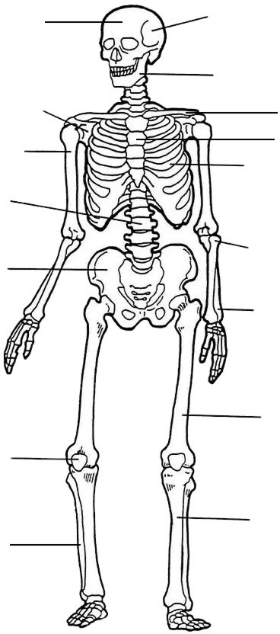

- Vyber správnou odpověď:

  - Jaký snímek se používá při podezření na zlomeninu?
    - rentgenový
    - fotografický
    - astronomický
  - Kdo se stal objevitelem tohoto snímku?
    - T.A. Edison
    - W.C. Rentgen
    - bratranci Veverkové
  - Jakou cenu získal svůj objev v roce 1901?
    - Dobelovu cenu
    - Cenu Thálie
    - Nobelovu cenu

Doplň věty z nabídky:

Kostra se skládá z ……………… . Ty chrání a podpírají …………………...
a poskytují oporu ………………. , které umožňují těla.
Mozková část lebky chrání ……………… .
Kostra hrudníku chrání ………………….. .
Kostra páteře chrání ………………………. .
Kostra páteře umožňuje …………………. chůzi a chrání ……………….. .
Kosti lebky jsou spojeny …………. .
Kost pažní je připojena k lopatce ……………………….. .

Nabídka slov: srdce a plíce, kostí, svalům, švy, vzpřímenou, míchu, pohyb, tělesné orgány, ramenním kloubem, mozek, míchu.

